潍坊医学院自学考试在线平台技能考核操作指南

1、打开网址：wfmczk.jxjy.chaoxing.com/mh
操作：点击屏幕右上角【登录】按钮，即可跳出登录页面
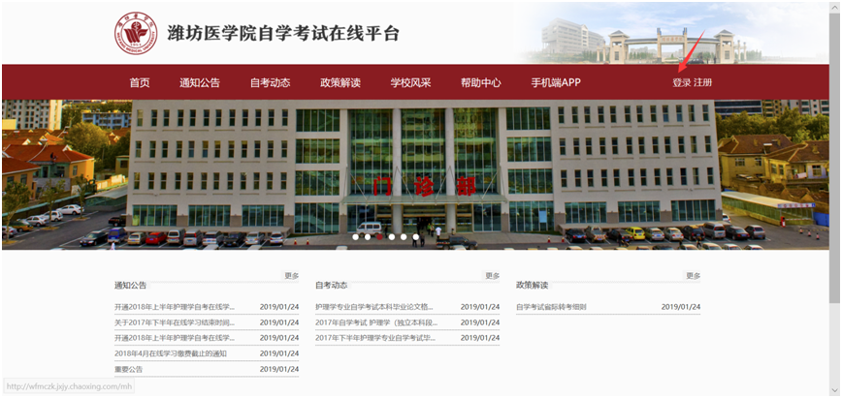
2、输入身份证号+密码进行登录，默认原始登录密码为身份证号后六位。
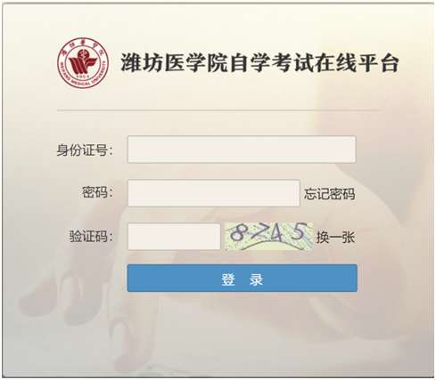
3、完善个人信息：首次登录系统，会弹出个人信息页面，按照要求完善必填项。手机号码和电子邮箱一定填写属于自己且常用的。若手机号码更换，一定把平台原来的手机号码及时更新，手机号码和电子邮箱是平台找回平台密码的必备工具。
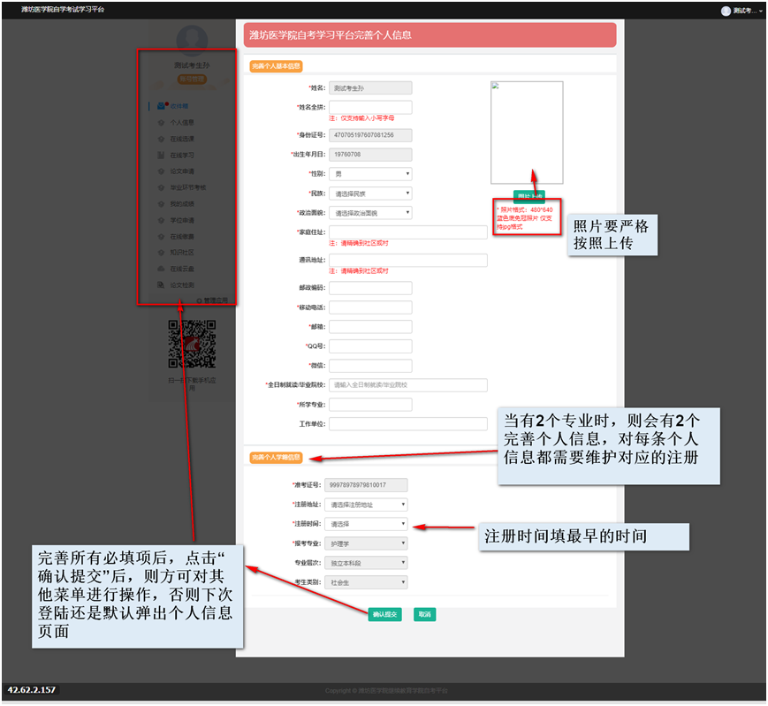
4、修改密码：登录成功后跳转进个人空间，点击【账号管理】下的【密码管理】即可修改个人密码。
注：为了维护您的帐号安全，请登录后尽快修改密码。
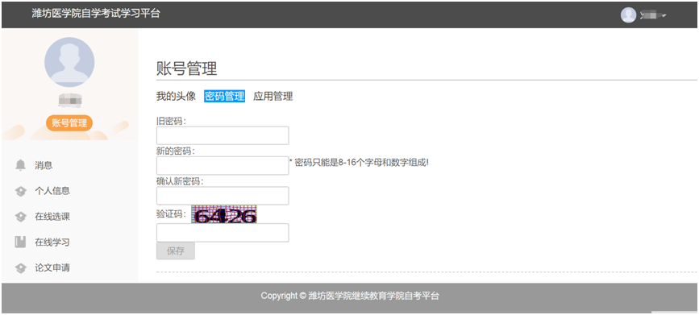
5、技能考核：本考期已经在省考试院报名的考生可以在规定缴费时间段内打开技能考核页面。点击报考则可进行缴费。
注：考试科目只需要成功扣款一次，即可报名成功。没有直接在报考页面进行支付的情况，请在【在线缴费】-【我的订单】里找到对应订单进行支付。
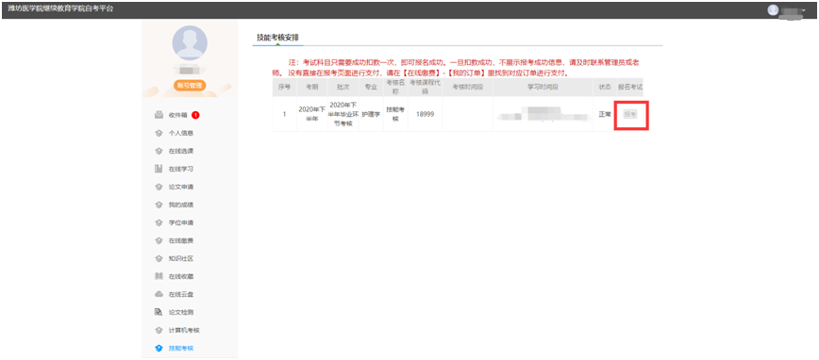
6、缴费成功后，打开在线学习，点击技能考核（技能课程），进入技能考核学习和考核页面。

